Xác định được gen giúp tăng sản lượng lúa

Các nhà khoa học Trung Quốc cho biết đã xác định được một gen đơn có vai trò quyết định đến sản lượng lúa cũng như chiều cao và thời gian ra hoa của cây lúa. Đây có thể xem là bước quyết định để tăng sản lượng lúa gạo.
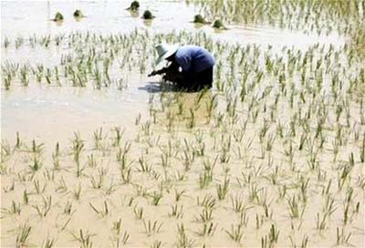
“Trước đây chúng tôi nghĩ để tăng sản lượng lúa cần phải thay đổi nhiều gen, nhưng hiện nay chúng tôi chỉ cần điều chỉnh gen đơn Ghd7 là đã có thể tăng được sản lượng lúa”, nhà nghiên cứu Zhang Qifa thuộc ĐH Nông nghiệp Huzhong nói.
Zhang và các đồng sự đã nghiên cứu 19 giống lúa châu Á và phát hiện rằng những giống lúa ngắn ngày có ít hạt và nở hoa sớm hơn khi thiếu gene Ghd7. Tuy nhiên khi có mặt gen này, sản lượng lúa tăng gấp đôi, thời gian ra hoa và chiều cao của cây lúa cũng tăng lên 67%.
Các nhà khoa học cũng đã xác định được 5 loại khác nhau của gen Ghd7. Loại có khả năng hoạt động mạnh nhất xuất hiện ở những giống lúa vùng nắng ấm, cho phép cây lúa thu nhận đầy đủ ánh sáng và nhiệt độ để kéo dài thời gian ra hoa và tăng sản lượng; Loại không hoạt động hoặc ít hoạt động hơn có ở giống lúa vùng lạnh hơn và có thời gian sinh trưởng ngắn hơn.
VP (Theo Sinh học Việt Nam)

